习题三

3-1 用支路电流法求题3-1图示电路的各支路电流。
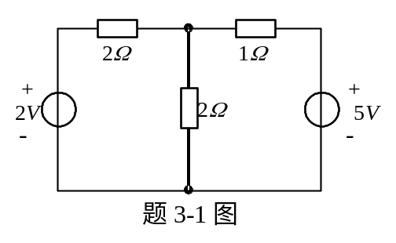
3-2 用支路电流法求题3-2图中各支路电流，并计算个元件吸收的功率。
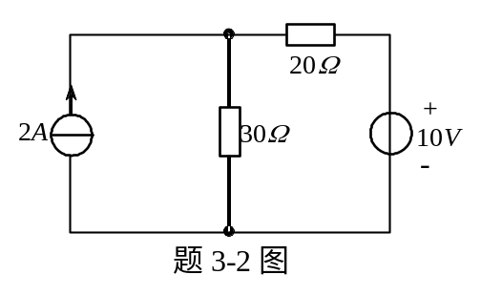
3-3 列出题3-3图示电路的支路电流方程。
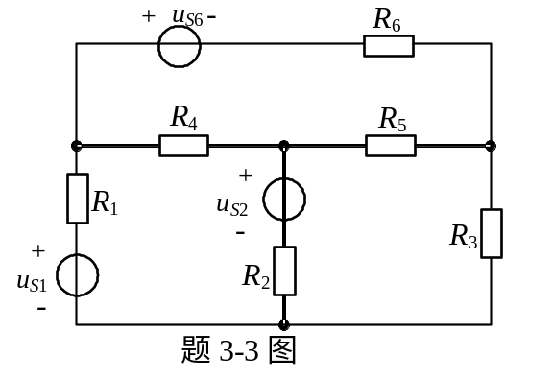

3-4 列出题3-3图所示电路的结点电压方程。
3-5 求题3-5图示电路的结点电压u₁和u₂。
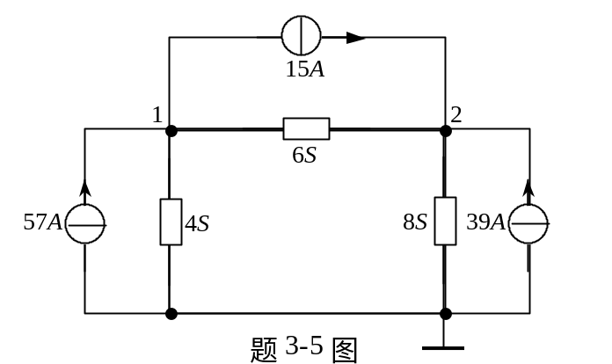
  - 如题3-6图所示电路，用结点电压法求U/U_{S}。

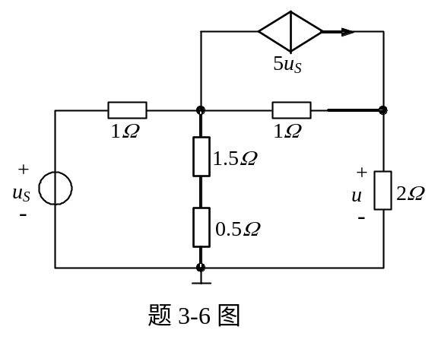

  - 用结点电压法求题3-7图示电路中的电压U。

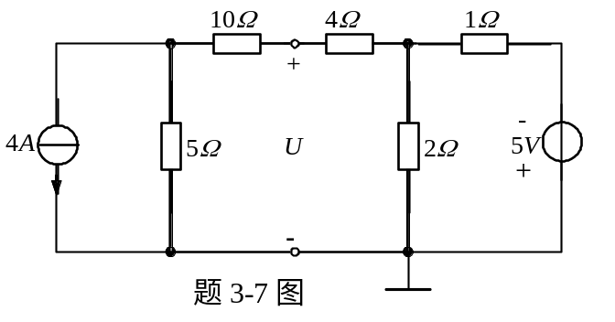

  - 用结点电压法求题3-8图示电路的U₁和I。

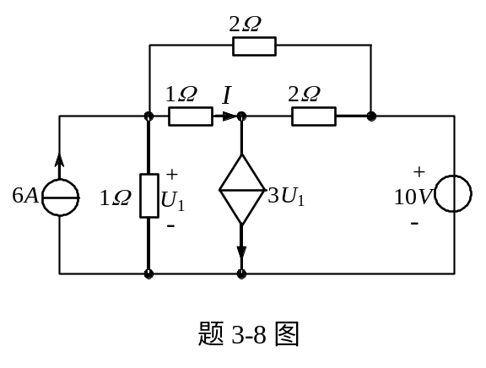

3-9 电路如题3-9图所示。用结点电压法求电流I_{X}。
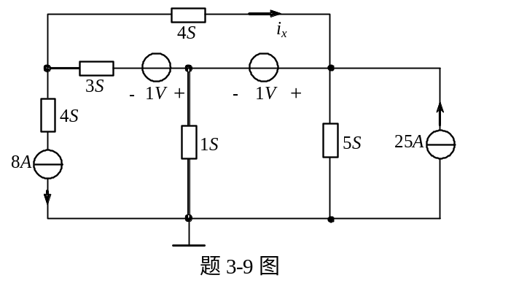

3-10 用结点电压法求题3-10图示电路中的u_{X}。
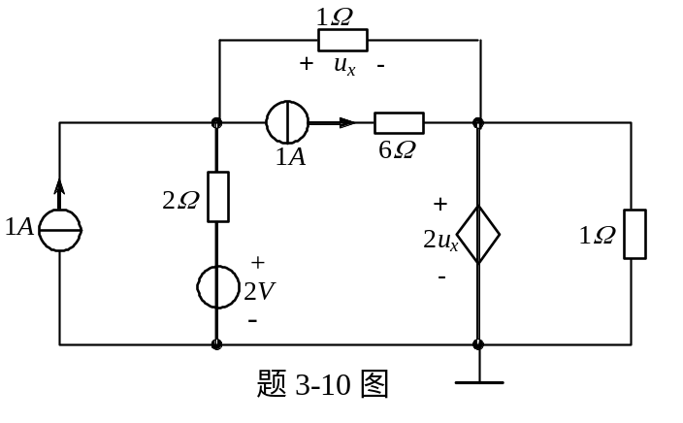

3-11 题3-11图示电路。试用网孔电流法求电流I。
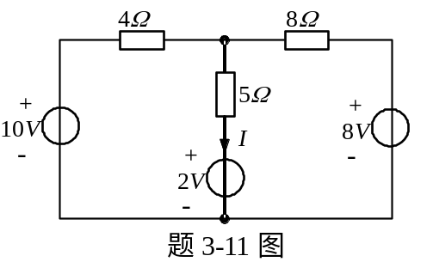
3-12 用网孔电流法求题3-12图示电路中的i和u。
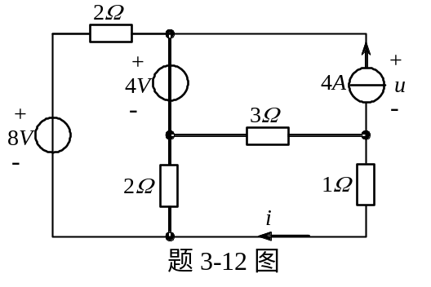
3-13 用网孔电流法求题3-10图所示电路的u_{X}。
3-14 用网孔电流法求题3-14图示电路中的i。
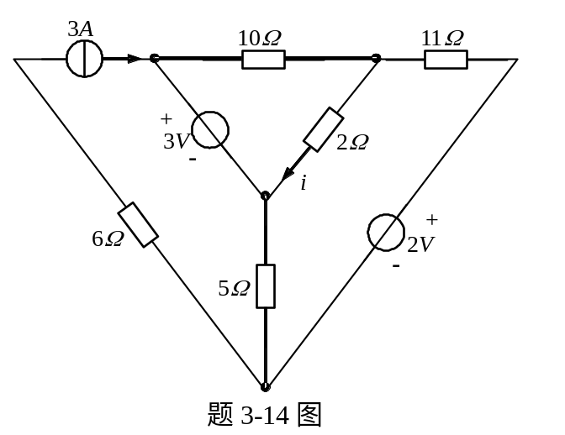
3-15 若把流过同一电流的分支作为支路，画出题3-10图、题3-14图所示电路的拓扑图。
3-16 对题3-16图示拓扑图分别选出三个不同的树，并确定其相应基本回路和基本割集。
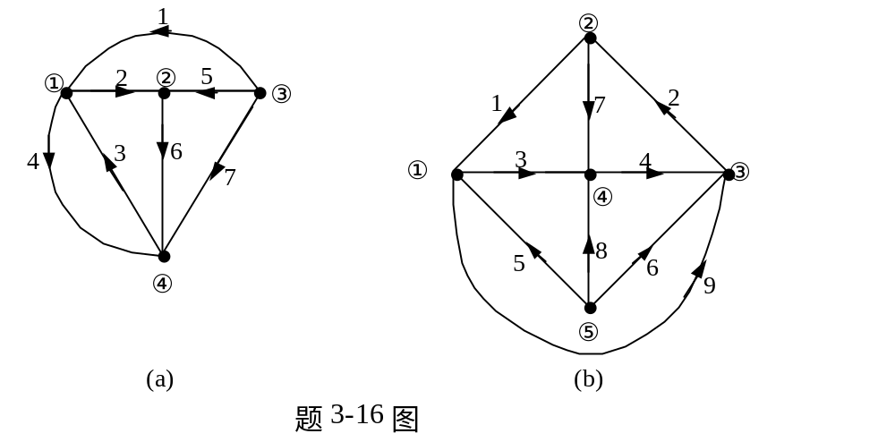

3-17 用回路电流法求题3-17图示电路中的电流I。
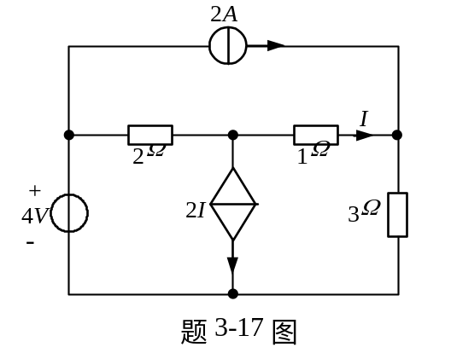

  - 用回路电流法求题3-18图示电路中的I、I₀和U。

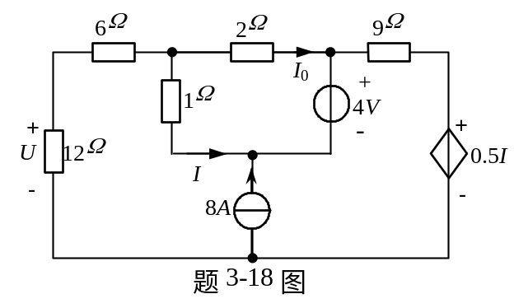

  - 对题3-19图示电路选一棵合适的树，以便用一个方程算出电流i，且问电流i的值为多少？

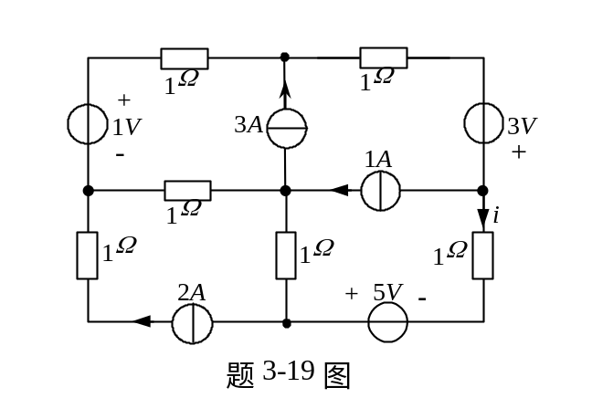

  - 用割集分析法求题3-20图示电路中的电流I₁。

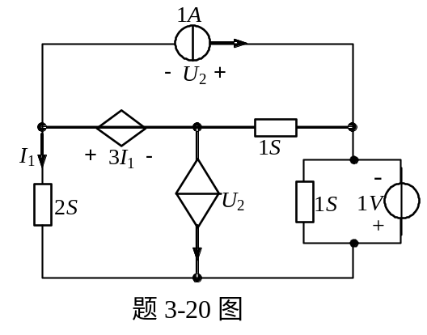

  - 用割集分析法求题3-21图示电路中的U_{X}。

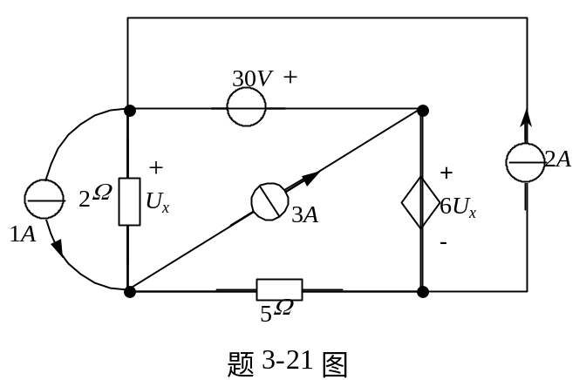

  - 求题3-22图示电路的电压U和电流I。

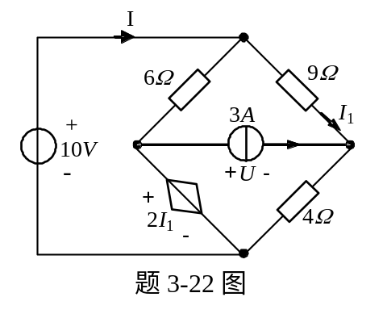

  - 求题3-23图示电路中的电压u_{A}。

